Національний технічний університет України
«Київський політехнічний інститут імені Ігоря Сікорського»

Факультет інформатики та обчислювальної техніки

Кафедра обчислювальної техніки

Структури даних та алгоритми (СДА)

Лабораторна робота №1

«Розгалужені алгоритми»

Виконав:
студент групи ІО-64

Батиченко Артем Олександрович
Номер у списку групи: 2
Перевірив:
Русінов Володимир Володимирович

Київ – 2026

Завдання:

Задано дійсне число x. Визначити значення заданої за варіантом кусково-неперервної функції y(x), якщо воно існує, або вивести на екран повідомлення про неіснування функції для заданого x.
Розв'язати задачу двома способами (написати дві програми):
- У програмі дозволяється використовувати тільки одиничні операції порівняння (=, <>, <, <=, >, >=) і не дозволяється використовувати булеві (логічні) операції (not, and, or тощо);
- У програмі необхідно обов'язково використати булеві (логічні) операції (not, and, or тощо); використання булевих операцій не повинно бути надлишковим.

Варіант 2:

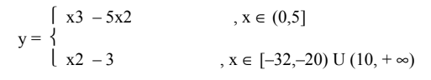

Діаграма алгоритму 1:

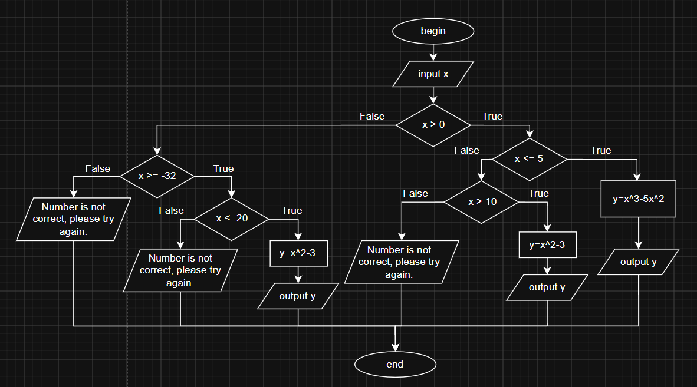

Текст програми 1:
#include <stdio.h>

int main(){
int x;
printf("Enter x: ");
scanf("%i", &x);

if (x>0)
{
if (x<=5)
{
x=x*x*x-5*(x*x);
printf("Answer: %i\n", x);
}else
{
if (x>10)
{
x=x*x-3;
printf("Answer: %i\n", x);
}else
{
printf("Number is not correct, please try again.");
}
}
} else
{
if (x>=-32)
{
if (x<-20)
{
x=x*x-3;
printf("Answer: %i\n", x);
}else
{
printf("Number is not correct, please try again.");
}
}else
{
printf("Number is not correct, please try again.");
}
}
return 0;
}

Результати тестування програми 1:

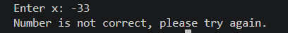
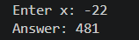
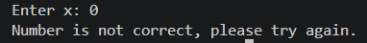
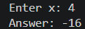
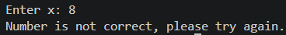
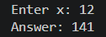

Діаграма алгоритму 2:

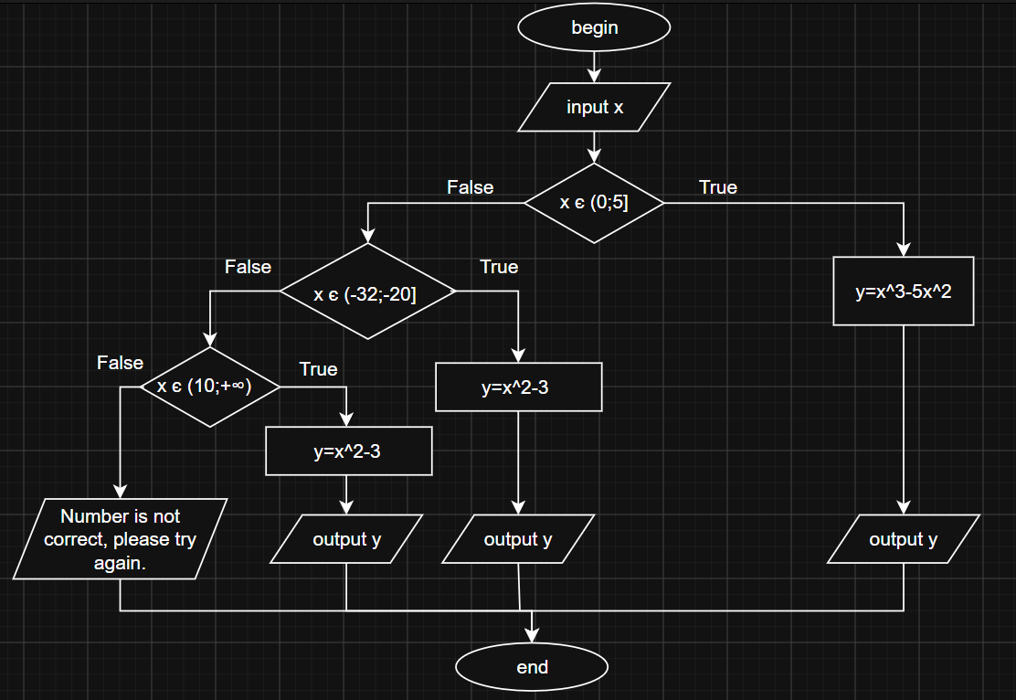

Текст програми 2:

#include <stdio.h>

int main(){
int x;
printf("Enter x: ");
scanf("%i", &x);
if (x<=5 && x>0)
{
x=x*x*x-5*(x*x);
printf("Answer: %i\n", x);
} else if ((x>=-32 && x<-20) || x>10)
{
x=x*x-3;
printf("Answer: %i\n", x);
}else
printf("Number is not correct, please try again.");

return 0;
}

Результати тестування програми 2:

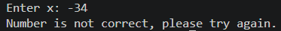
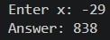
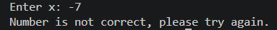
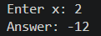
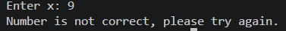
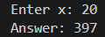

Висновок:

Отже, під час виконання лабораторної роботи «Розгалужені алгоритми» я засвоїв теоретичний матеріал та набув практичних навичок використання керуючих конструкцій розгалуження та булевих (логічних) операцій. Також навчився будувати діаграми (блок-схеми) у середовищі app.diagrams.net.

